Методические указания к выполнению лабораторной работы №2.
Цель работы: ознакомление с приемами снятия ВАХ нелинейных элементов, их аппроксимации, методами расчёта устройств на их основе.
Порядок выполнения лабораторной работы.
- Ознакомиться с теоретической частью лабораторной работы по методическим указаниям лабораторного практикума (стр. 64-68).
- Снять ВАХ стабилитрона.
  - В пакете Electronics Workbench собрать схему представленную на рисунке 1.
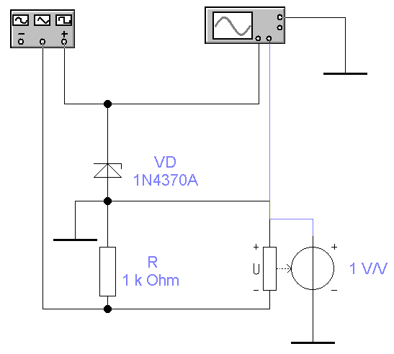
Рисунок 1
  - Стабилитрон подобрать индивидуально.
  - Осциллограф перевести в режим характериографа (кнопка B/A должна быть нажата, см. стр. 65 рисунок 10.2 лабораторного практикума).
  - В параметрах функционального генератора установить:
- Тип сигнала – треугольный;
- Частоту сигнала (поле Frequency) – по усмотрению (например, 10 Гц);
- Амплитуду сигнала Um (поле Amplitude) – 9 В;
- Смещение над осью Uo (поле Offset) – 9 В.
Примечание: Um = Uo позволяет сделать сигнал однополярным. Амплитуда Um должна быть больше чем 1.5 Uст, где Uст – напряжение стабилизации стабилитрона.
  - Включить схему.
  - Произвести масштабирования каналов А и В осциллографа так, чтобы ВАХ занимала не менее 70 % экрана.
  - Если ВАХ прорисовывается не полностью (возможно в том случае, когда Uст > 9 В) – увеличить амплитуду Um.
  - Двигая метку 2, считывать показания координат точек ВАХ во втором окошечке: первая строка – напряжение на стабилитроне, вторая – ток стабилитрона. Результаты эксперимента записать в таблицу 1.
Таблица 1 ВАХ стабилитрона

  - Зарисовать ВАХ стабилитрона.
- Просмотреть свойства стабилизатора.
  - Собрать схему представленную на рисунке 2.
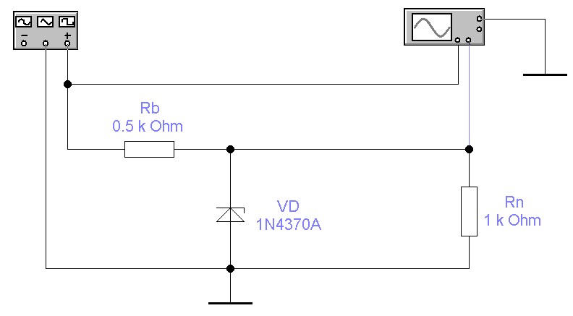
Рисунок 2.
  - Снять передаточную характеристику стабилизатора (осциллограф должен находиться в режиме характериографа). Результаты эксперимента занести в таблицу 2.
Таблица 2. Передаточная характеристика.
  - Зарисовать передаточную характеристику стабилизатора.
  - По передаточной характеристике определить коэффициент стабилизации Кст (можно определить при помощи меток осциллографа).
  - Ознакомиться с расчётом схемы стабилизатора (см. стр. 66 лабораторного практикума).
  - Перевести осциллограф в режим измерений временных характеристик (нажата кнопка Y/T).
  - В режиме большого экрана поставив метки 1 и 2 на максимальное и минимальное отклонения напряжений, записать из третьего окошечка ΔUвых и ΔUвх. Определить Кст, сравнить с расчётом.
  - Меняя предел разброса входного напряжения, пронаблюдать по осциллографу работу стабилизатора.
  - Оформить отчёт.

